Лабораторная работа №1
ИНСТРУМЕНТ ОБЛАСТЬ
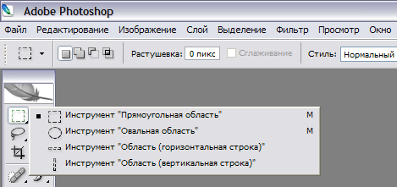

Работа с областями
Для выделения области используют
инструменты

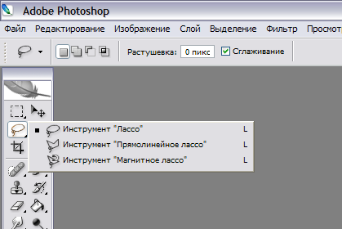
Выделенную область можно перемещать
ИНСТРУМЕНТ ПЕРЕМЕЩЕНИЕ
копировать в буфер обмена,
Редактироварть/копировать
вставлять из буфера,
Редактироварть/вклеить
в новый рисунок
Изменять размер, наклон
Редактирование-
Свободное трансформирование

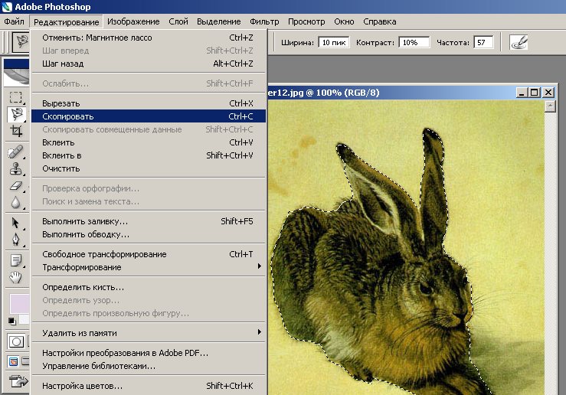

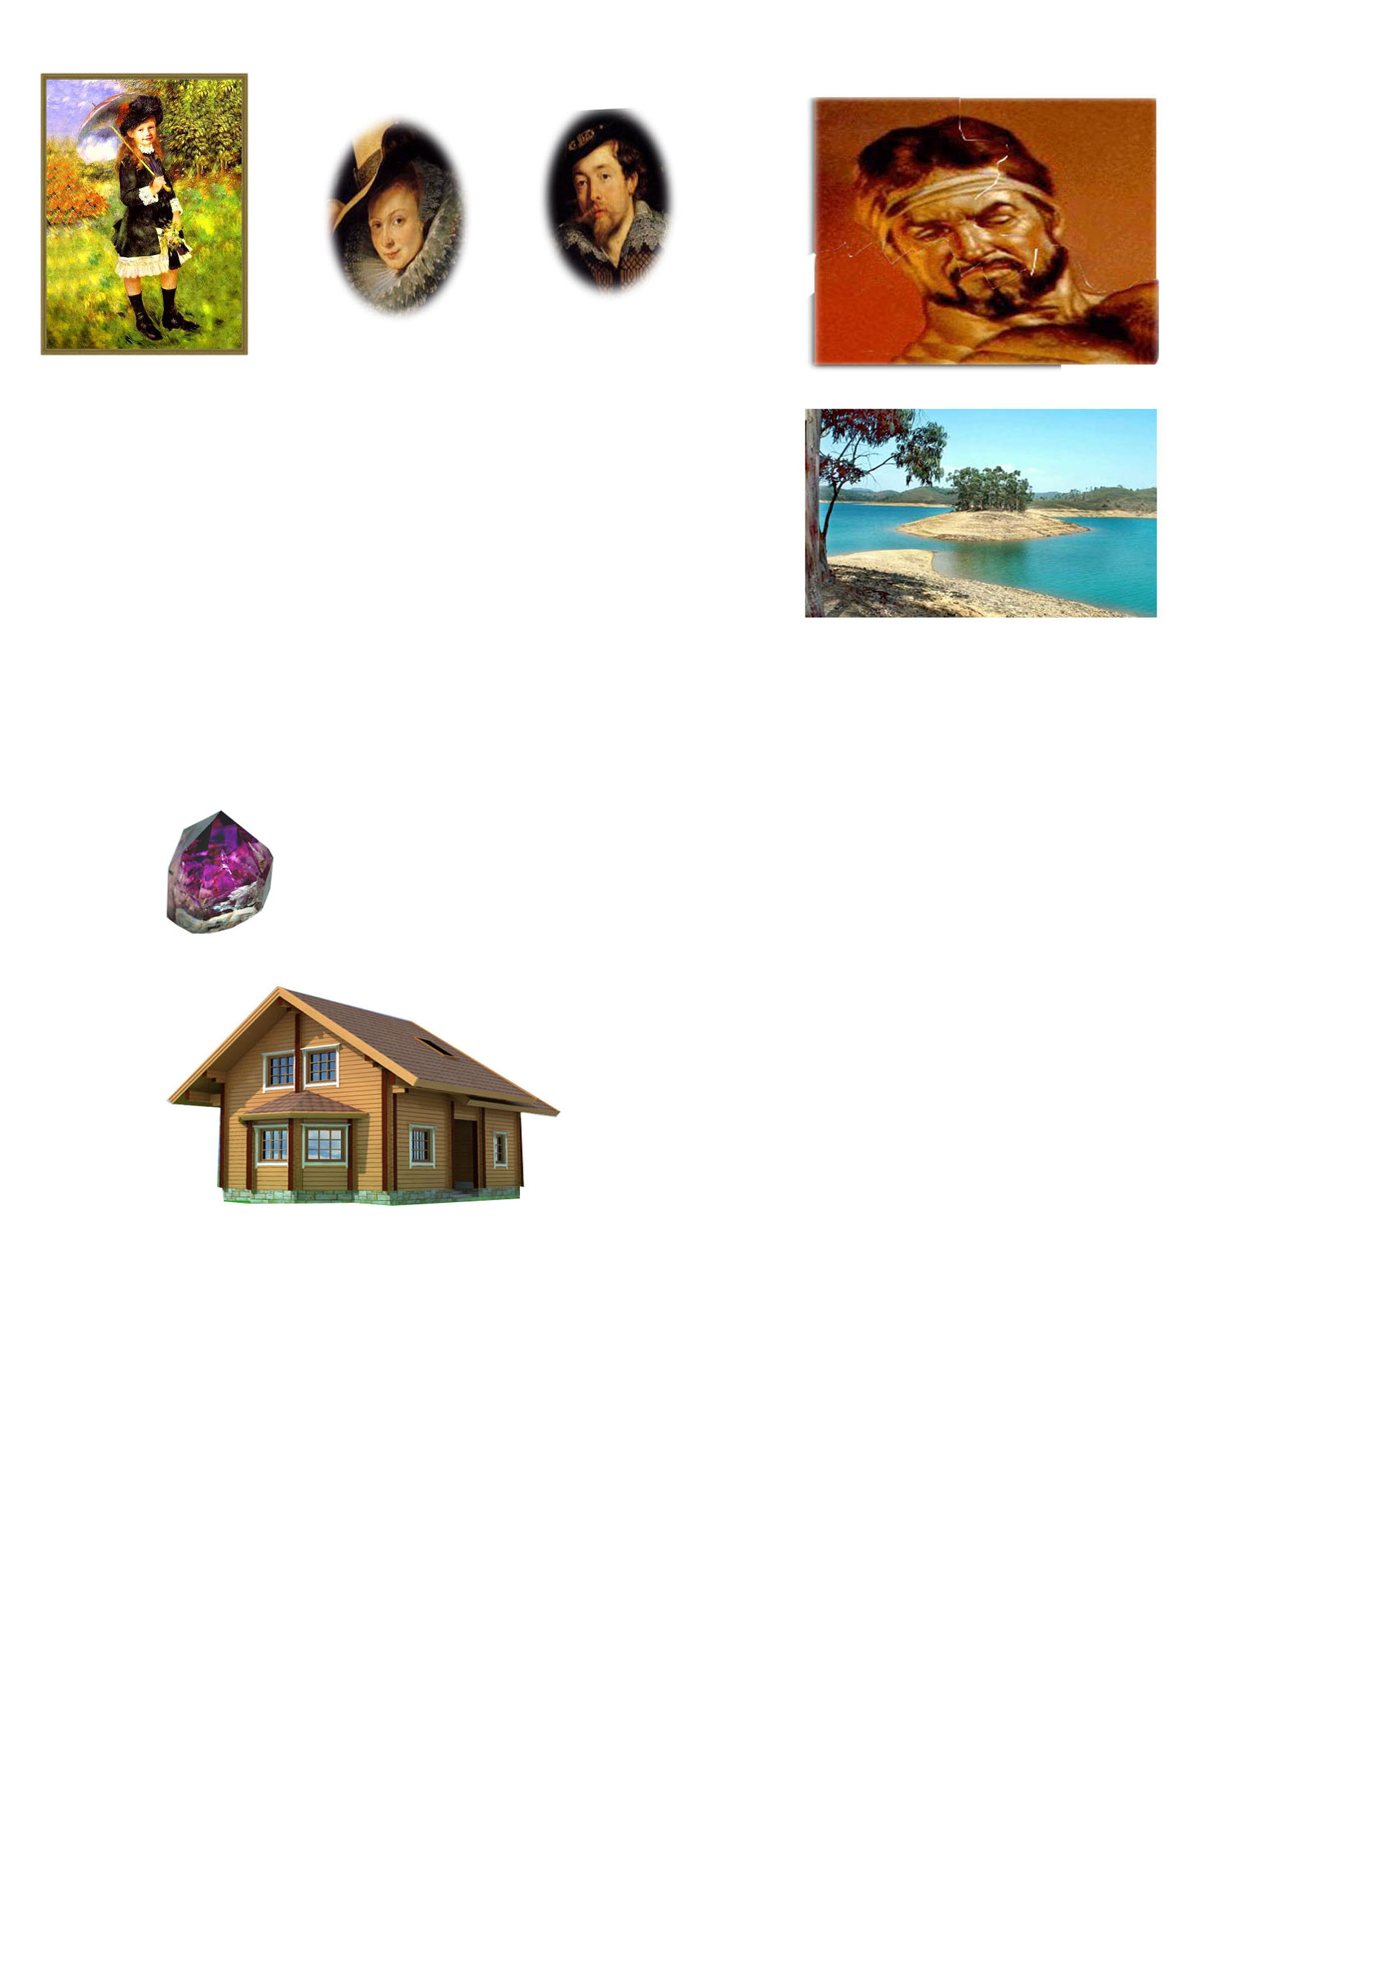
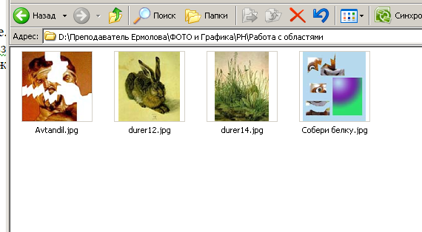

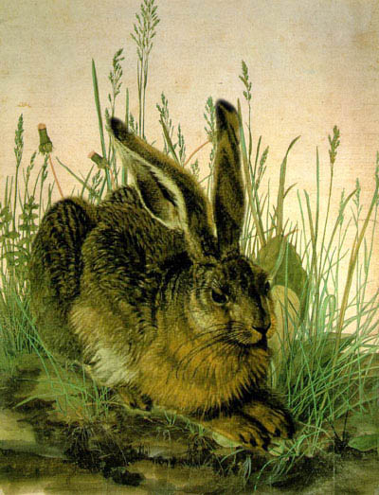
Задание.
Используя исходные графические
Файлы папки «Работа с областями»

Создайте изображения.
При работе с файлом «Собери белку» примените:
Редактирование Свободное трансформирование – возможность повернуть выделенный фрагмент

